PVP - II.A
hodina č. 17 A SEKVENCIA, VETVENIE

- znamená postupnosť príkazov = vykonávanie príkazov v takom poradí v akom sú zapísané.
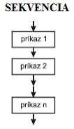
Kombináciou jednoduchých príkazov vstupu, niekoľkými priradeniami a operáciou výstupu dokážeme vyriešiť jednoduché problémy a zapísať pre ne algoritmy. Vo všeobecnosti možno sekvenciu zapísať ako:
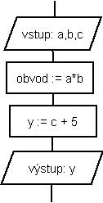
Ak vytvárame komplexné algoritmy, je potrebné uviesť ich vstupné a výstupné podmienky a označiť začiatok i koniec algoritmu. Na označenie začiatku a konca algoritmu vývojové diagramy používajú značky:
Začiatok algoritmu
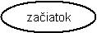
koniec algoritmu

V tomto okamihu sme sa dostali do štádia, keď by naše vedomosti mohli postačovať na vytvorenie jednoduchých sekvenčných algoritmov.

Príklad:
Napíšte algoritmus na výpočet obsahu a obvodu obdĺžnika.
Vstupom do algoritmu budú rozmery strán obdĺžnika,
výstupom požadované hodnoty:
{VST: a, b > 0 – strany obdĺžnika}
{VÝS: S – obsah obdĺžnika, O – obvod obdĺžnika}
PVP - II.A
hodina č. 17 B SEKVENCIA, VETVENIE

Samotný algoritmus bude pozostávať zo štyroch krokov:
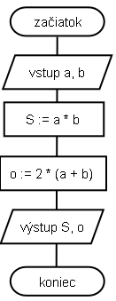

- zo vstupu prečítame veľkosti strán, ktoré sa uložia do premenných a , b v takom poradí, v akom sú na vstupe uvedené premenné;
- do premennej S priradíme hodnotu získanú ako súčin strán, t.z. obsah obdĺžnika;
- analogicky do premennej O priradíme veľkosť obvodu
- získané hodnoty vypíšeme;

VETVENIE
je v algoritmizácii reprezentované podmienkou, ktorá predstavuje možnosť rozhodnúť sa podľa pravdivosti skúmaného znaku.
V závislosti od jej splnenia sa postup vetví na rôzne prípady.
Ak je podmienka splnená, pokračuje sa vykonávaním vetvy označenej ako „+“ ,
v opačnom prípade sa spracúvajú príkazy vo vetve „- “.
ROZDELENIE VETVENIA:
a) úplné
b) neúplné

ÚPLNÉ VETVENIE
a) Vetvenie, v ktorom sa príkazy vykonávajú ako v kladnej, tak i v zápornej vetve sa označuje ako úplné.
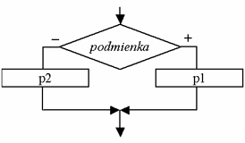

PVP - II.A
hodina č. 17 C SEKVENCIA, VETVENIE

NEÚPLNÉ VETVENIE

Vetvenie, v ktorom sú príkazy uvedené len v prípade splnenia či nesplnenia podmienky, označuje sa ako neúplné, no neznamená to, že je menejcenné – veľmi často totiž nie je potrebné niektoré príkazy pri splnení podmienky vykonávať.
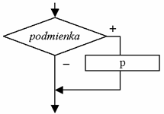

sme už čítali, pri neúplnom vetvení sa realizuje jedna možnosť na základe splnenia podmienky. Ak je podmienka nesplnená, nevykoná sa nič.
VIACNÁSOBNÉ VETVENIE

Ak potrebujeme vetviť postup na viacero rôznych riešení v závislosti od podmienky, vkladáme viacero alternatív “do seba”.

1) PRÍKLAD:
Napíšte algortimus na nájdenie maxima z dvoch čísel a v prípade, že sú rovnaké, podajte o tom informáciu.

{VST: a,b – ľubovoľné čísla}
{VÝS: maximum z dvojice alebo info o rovnosti}

